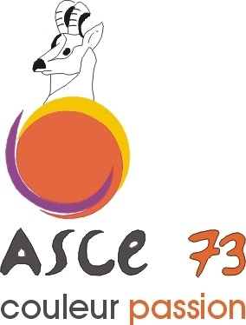 | ASCE SAVOIE  CULTURE
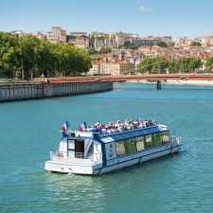
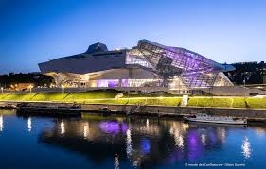

Le samedi 27 Juin 2026

L’ASCE 73 vous propose une excursion d’une journée à Lyon avec :

- Le matin : Visite du musée des Confluences 10h30 à 12h00
- 12h05 départ pour « les Bateaux Lyonnais »
- 12h30 départ repas croisière sur Rhône et Saône (2h30)

Pour rappel les retraités sont les bienvenus avec ce prix attractif

Programme de la journée :
- Départ du bus 8h30 de Chambéry – Rendez-vous devant la DDT à l’Adret
- Arrivée au musée de la confluence vers 9h45 visite sur la matinée
- Départ de la croisière sur la Rhône et Saône vers 12h30
- Croisière de 2h30 sur Rhône et Saône
- Retour vers 15h00 au point de départ.
- Départ du bus pour retour sur Chambéry vers 16h00 arrivée 17h30

Important Carte d’identité ou passeport obligatoire en cours de validité afin de justifier les ages pour les moins de 18 ans

Tarifs :
Actifs 1 : Adhérents ASCE 73  MTES, Agathe, DIR, ex DDE | Actifs 2 : Adhérents ASCE 73  du Département, ou ex MAAF | Extérieurs  et Autres ASCE
35,00 € adultes et 25,00 € enfants | 45,00 € adultes et 35,00 € enfants | 95,00 €

INSCRIPTIONS : Jusqu’au 05 juin 2026 avec le règlement obligatoire
- Paiement préférentiel avec Hello Asso

https://www.helloasso.com/associations/a-s-c-e-e-s/evenements/sortie-cuturelle-27-juin-2026-lyon-musee-des-confluences-et-repas-croisiere

(bulletin en annexe)

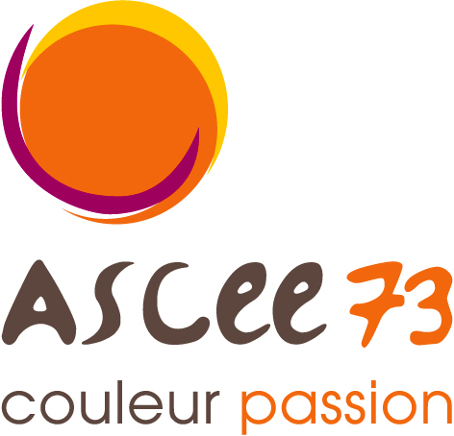
FICHE INSCRIPTION
SORTIE CULTURELLE à LYON le samedi 27 Juin 2026

NOM (titulaire de la carte ASCE)

Prénom

N° Adhérent

Numéro de téléphone portable : (utile le jour J pour retard ou problème éventuel)

Identification des participants à la sortie (y compris le titulaire désigné ci-dessus) :

NOM | Prénom | Lien parenté | Tarif (35/25€ – 45€/35€ - 95€)
TOTAL à régler

Détails pour les tarifs :
- Les ayants droits sont sur le même tarif que le titulaire
- Si vous venez avec un ami non adhérent, il faut compter le tarif extérieur

Attention : Exceptionnellement, le tarif comprend le repas complet du midi (avec boissons)
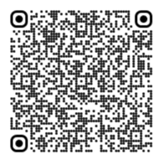
- Paiement préférentiel avec Hello Asso

Règlement en chèque à l’ordre de l’ASCE 73 ou chèque vacances
à joindre obligatoirement à votre inscription pour la valider

A retourner à :
Loïc THEVENARD ou Fabrice CULOMA - ASCE 73
Sortie Culturelle Lyon « musée Confluence + repas croisière »
L’Adret – 1 rue des Cévennes - TSA 30154
73019 CHAMBÉRY Cedex

